NeX Work Coordination
Platform v2.1 Controlled Amendment — CP02: WC Pool/Claim core를 유지하면서 PA를 포함한 generic Agent participant contract로 확장한다.
Software Requirements Specification v2.1
Child Work · Routing · Assignment · Claim · Dependency · Result · Revision · Closure
WC Invariant
Routing Target ≠ Actual Assignment ≠ Active Claim ≠ Accountable Owner. WorkItem은 회사 업무의 Source of Truth이고 AgentExecution은 그 업무를 수행하는 실행 중 하나다.
Requirements: 160 | MUST 142 · SHOULD 18 | 2026.09.01

Executive Summary
본 SRS는 NeX-WC를 Human/Agent/External Agent가 함께 사용하는 Enterprise Work Source of Truth로 구체화한다. WorkItem은 AgentExecution과 독립된 회사 업무단위이며 Requester, Accountable Owner, Routing Target, Actual Assignment, Claim, Result, Revision, Closure를 분리한다. Coworker Runtime의 DELEGATE_WORK는 WC Child WorkItem으로 수렴하고 Parent Agent는 polling하지 않고 WAITING_DEPENDENCY로 Checkpoint한 뒤 WORK_RESULT_SUBMITTED Event로 Resume한다.
Key Boundary
NeX-AE는 ‘어떻게 수행할지’를 계획/실행하고 NeX-WC는 ‘회사가 해야 할 일, 누가 책임지고 처리하는지, 결과와 종료가 무엇인지’를 소유한다.

1. NeX-WC Logical Architecture
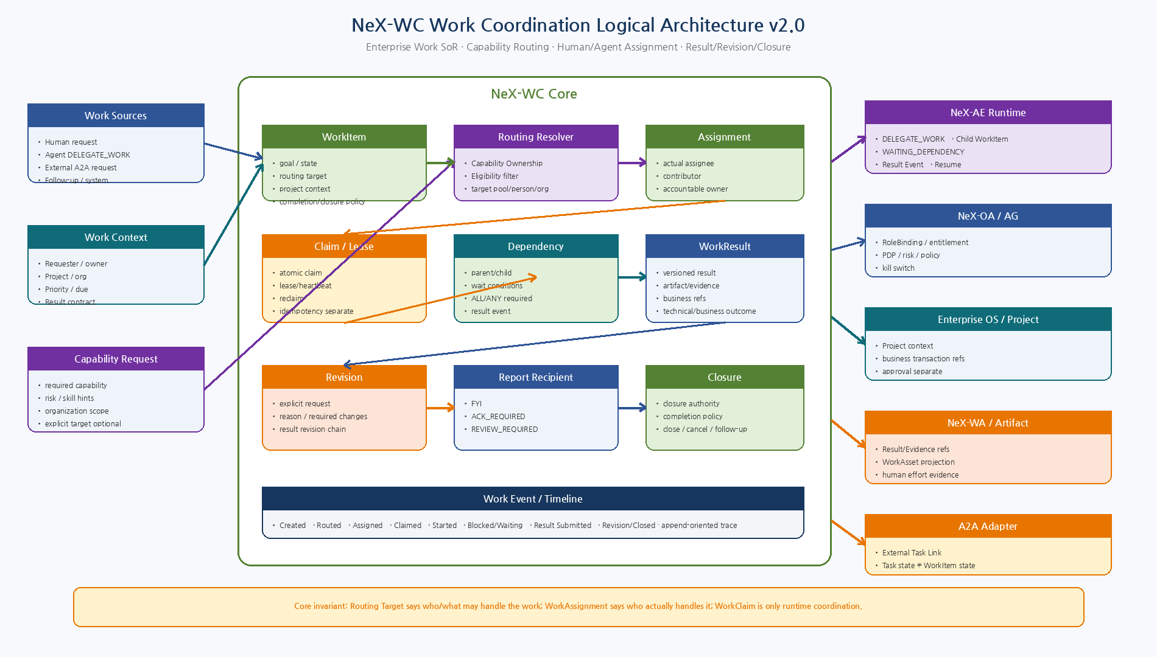
Figure 1. WorkItem 중심으로 Capability Routing, Assignment/Claim, Dependency, Result/Revision/Closure와 AE/OA/EOS/WA/A2A 경계를 연결.

2. Canonical WC Entities
Entity | Responsibility
WorkItem | Enterprise work aggregate root
WorkAssignment | Actual participant/assignee relation
WorkClaim | Atomic lease-based runtime claim
WorkResult | Versioned structured result
WorkRevisionRequest | Explicit correction/rework request
WorkRelation | PARENT_CHILD / FOLLOW_UP_OF / RELATED_TO
WorkDependency | Wait/completion condition
WorkReportRecipient | FYI / ACK_REQUIRED / REVIEW_REQUIRED
RoutingDecision | Target/candidates/policy evidence
WorkTimelineEvent | Append-oriented lifecycle/action evidence

3. WorkItem State / Result / Revision / Closure
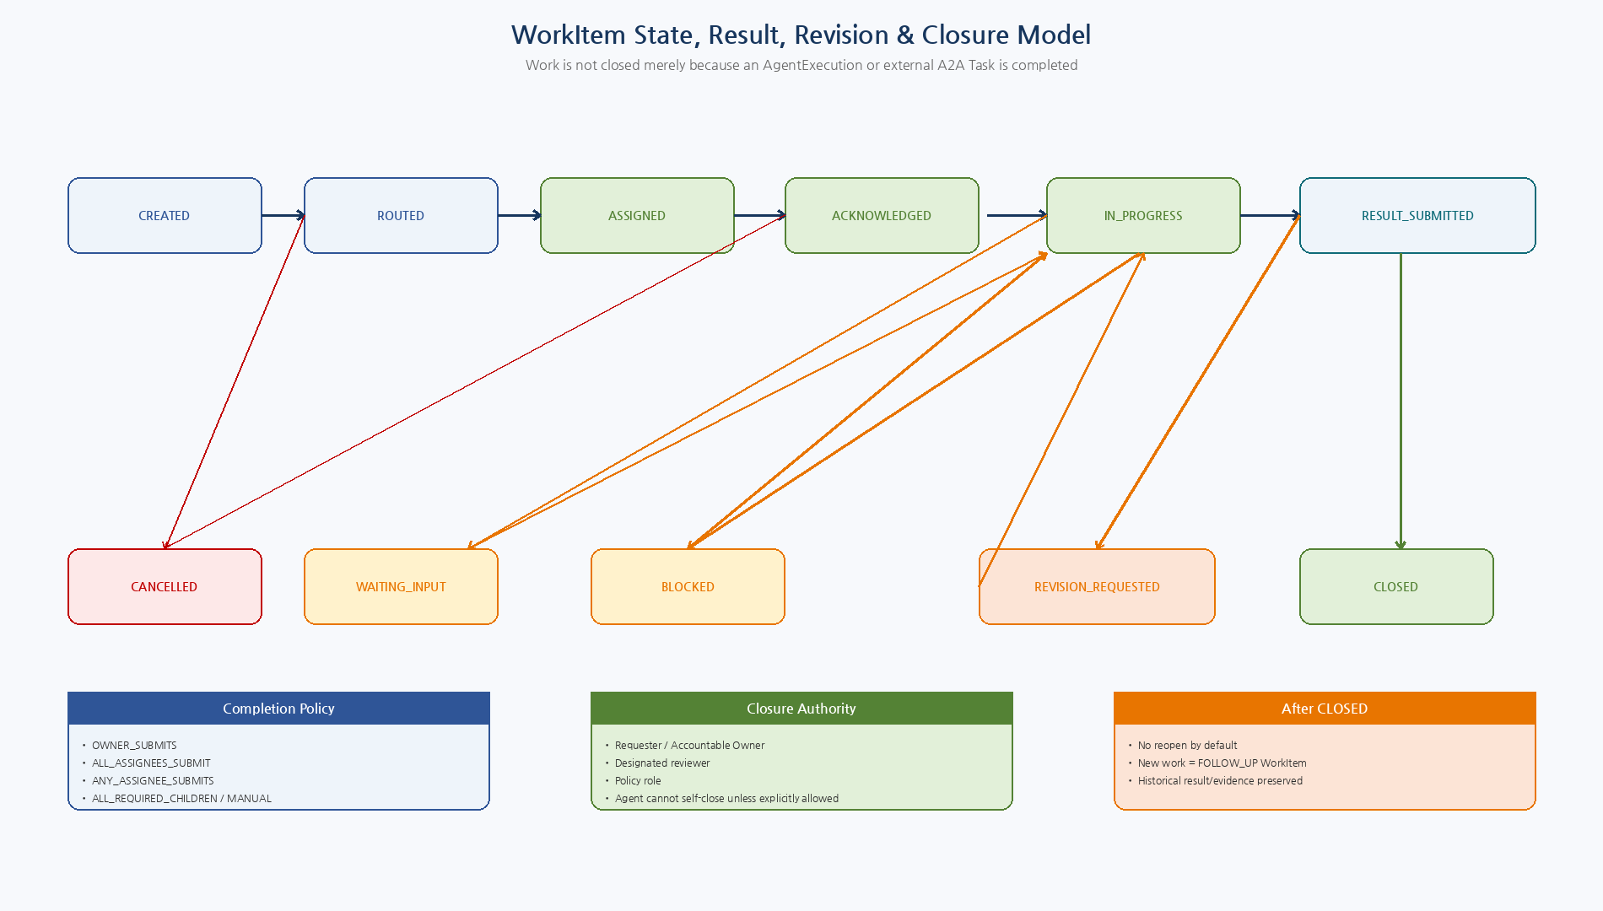
Figure 2. Result 제출과 Work 종료를 분리하고 Revision/Blocked/Waiting/Cancel/Follow-up을 포함한 WorkItem lifecycle.

4. Capability Routing / Assignment / Claim
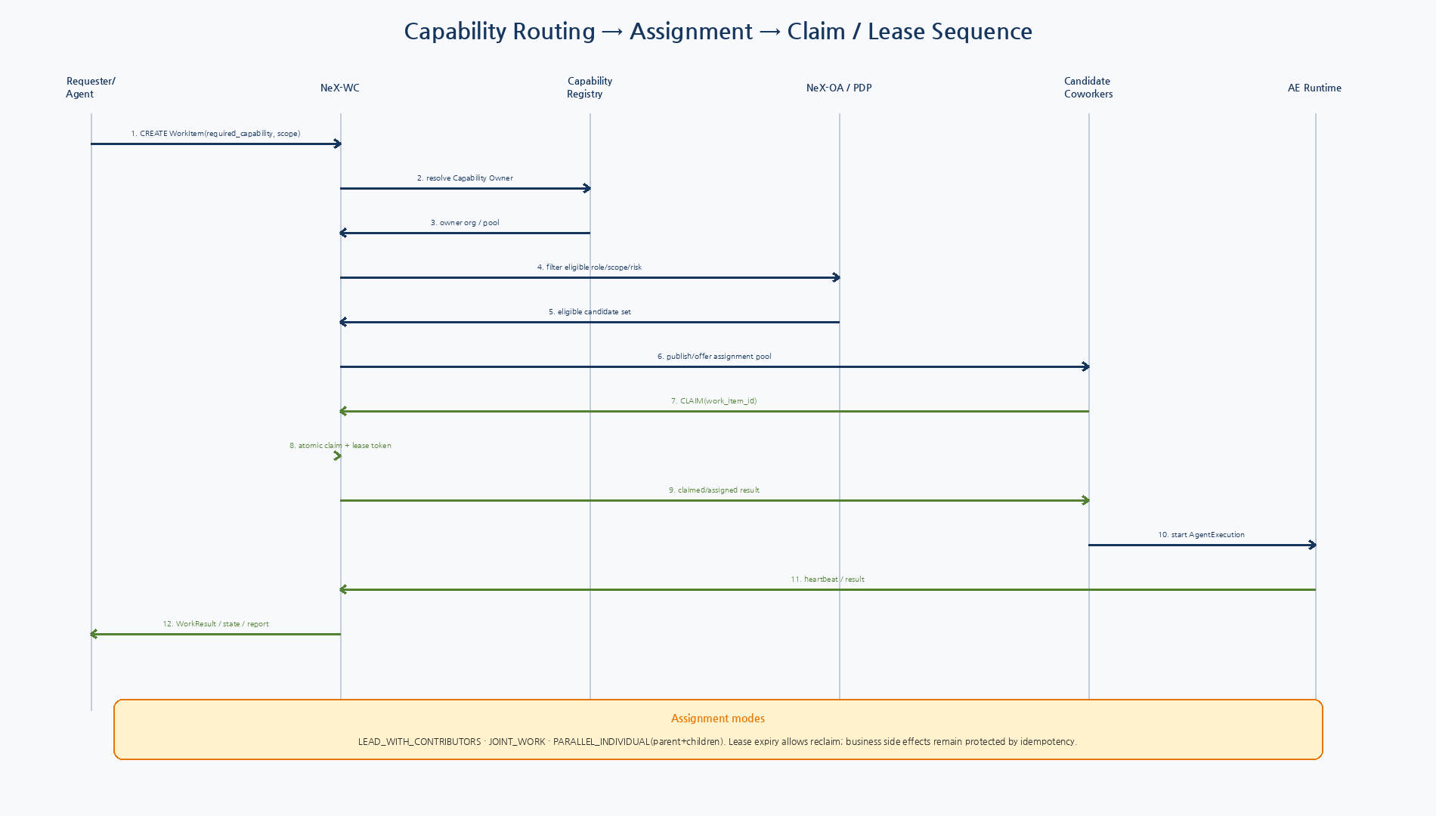
Figure 3. required capability를 Owner/Eligible pool로 resolve하고 실제 Coworker가 atomic claim 후 Runtime을 시작하는 Sequence.

4.1 WorkItem Core & Identity
ID | Pri. | Requirement | Verification | Parent
NEX-WC-CORE-FR-001 | MUST | NeX-WC는 Enterprise Work의 Source of Truth로서 WorkItem의 목표, 책임, 상태, 결과, 관계, Timeline을 소유해야 한다. | Inspection/Test | ADR-006 / 07
NEX-WC-CORE-FR-002 | MUST | WorkItem은 AgentExecution/AgentPlan/PlanStep와 별도 Canonical Entity여야 한다. | Inspection | ADR-007
NEX-WC-CORE-FR-003 | MUST | WorkItem은 immutable work_item_id를 가져야 하며 사용자 표시번호/제목과 구분해야 한다. | Test | 07
NEX-WC-CORE-FR-004 | MUST | WorkItem은 requester, accountable_owner, routing_target, actual assignments를 서로 다른 속성/관계로 표현해야 한다. | Schema Test | WC baseline
NEX-WC-CORE-FR-005 | MUST | WorkItem은 goal/description/work_class/priority/due/completion_policy/closure_policy를 표현해야 한다. | Schema Test | 04/13
NEX-WC-CORE-FR-006 | MUST | WorkItem은 project_ref와 organization_scope를 선택적으로 보유해야 하며 Project Attribution First 원칙을 지원해야 한다. | Test | 07/WA
NEX-WC-CORE-FR-007 | MUST | WorkItem은 source_type/source_ref를 통해 Human, Agent PlanStep, A2A, System/Follow-up 출처를 추적해야 한다. | Trace Test | 08/13
NEX-WC-CORE-FR-008 | MUST | WorkItem 생성은 correlation_id/causation_id를 받아 E2E trace를 유지해야 한다. | Trace Test | 08
NEX-WC-CORE-FR-009 | MUST | WorkItem description에 Secret/raw credential을 저장해서는 안 된다. | Security Test | 09
NEX-WC-CORE-FR-010 | SHOULD | WorkItem은 tags/category/domain metadata를 지원하되 routing/authorization Source로 직접 사용하지 않아야 한다. | Inspection | 09

4.2 Work Creation / Parent / Child / Follow-up
ID | Pri. | Requirement | Verification | Parent
NEX-WC-CREATE-FR-001 | MUST | WC는 Root WorkItem과 Child WorkItem 생성을 모두 지원해야 한다. | Test | 13 XWF/HR
NEX-WC-CREATE-FR-002 | MUST | DELEGATE_WORK PlanStep가 Child WorkItem을 생성할 때 parent_work_item_id/execution_id/plan_step_id causation을 보존해야 한다. | Integration Test | NeX Agent v2.1
NEX-WC-CREATE-FR-003 | MUST | Child WorkItem 생성은 business idempotency key를 지원하여 retry 시 중복 Child를 만들지 않아야 한다. | Fault Test | 12/13
NEX-WC-CREATE-FR-004 | MUST | Child WorkItem은 required_capability, required_result_contract와 선택적 `required_agent_type(CA|PA|EA)`을 명시할 수 있어야 한다. `required_agent_type=PA`이면 project_ref와 project_scope_ref가 non-null이어야 한다. | Schema Test | Agent v2.1 / WC v2.1
NEX-WC-CREATE-FR-005 | MUST | Parent/Child 관계는 WorkRelation 또는 canonical relation으로 조회 가능해야 한다. | Test | 07
NEX-WC-CREATE-FR-006 | MUST | CLOSED WorkItem의 추가 업무는 기본적으로 reopen하지 않고 FOLLOW_UP WorkItem으로 생성해야 한다. | State Test | ADR WC
NEX-WC-CREATE-FR-007 | MUST | Follow-up WorkItem은 prior_work_item/result/evidence refs와 causation을 보존해야 한다. | Trace Test | WC
NEX-WC-CREATE-FR-008 | MUST | Parent WorkItem은 Child의 state/result를 projection으로 볼 수 있어야 하며 Child state를 직접 덮어쓰지 않아야 한다. | Test | SoR
NEX-WC-CREATE-FR-009 | SHOULD | 동일 Business Object/operation에 이미 Open WorkItem이 있는 경우 duplicate policy에 따라 기존 WorkItem 연결 또는 명시적 중복 허용을 결정할 수 있어야 한다. | Test | 13 GA/MFG

4.3 Participants, Accountability & Assignment Modes
ID | Pri. | Requirement | Verification | Parent
NEX-WC-PART-FR-001 | MUST | Requester, Accountable Owner, Assignee/Contributor, Report Recipient, Closure Authority를 독립 Role로 모델링해야 한다. | Schema Test | WC model
NEX-WC-PART-FR-002 | MUST | 중요 Agent WorkItem은 Human Accountable Owner를 가질 수 있어야 하며 Policy가 요구하는 경우 필수여야 한다. | Security Test | 09
NEX-WC-PART-FR-003 | MUST | WorkAssignment는 WorkItem과 1:N 관계로 복수 Human/Agent 참여자를 지원해야 한다. | Test | 07
NEX-WC-PART-FR-004 | MUST | Assignment는 assignee_type(HUMAN/AGENT/EXTERNAL_AGENT/SYSTEM)과 assignee_ref를 표현해야 하며 assignee_type=AGENT이면 agent_type(CA/PA/EA)을 함께 기록해야 한다. | Schema Test | 07/08
NEX-WC-PART-FR-005 | MUST | LEAD_WITH_CONTRIBUTORS mode에서 하나의 lead와 복수 contributor를 구분해야 한다. | Test | WC
NEX-WC-PART-FR-006 | MUST | JOINT_WORK mode에서 복수 required assignee의 완료요건을 지원해야 한다. | Test | WC
NEX-WC-PART-FR-007 | MUST | PARALLEL_INDIVIDUAL mode는 Parent WorkItem + Child WorkItem으로 분해하는 것을 기본으로 해야 한다. | Test | WC
NEX-WC-PART-FR-008 | MUST | 기본 Agent delegation에서 actual assignee는 Planner/중앙 ranking으로 선결정하지 않고 Capability/Scope 기반 Pool Routing 후 successful Atomic Claim의 claimant로 materialize해야 한다. 명시적 Human/manual assignment는 별도 policy path로 허용할 수 있다. | Negative Test | ADR-033
NEX-WC-PART-FR-009 | MUST | Accountable Owner와 Closure Authority가 같은 사람일 필요는 없도록 해야 한다. | Test | Governance
NEX-WC-PART-FR-010 | SHOULD | Assignment에는 expected_role, required/optional, sequence/order, acknowledged_at를 보존할 수 있어야 한다. | Schema Test | WC
NEX-WC-PART-FR-011 | MUST | PA는 generic AGENT participant로 표현되어야 하며 project_id/project_scope를 가진 WorkItem에 대해 eligible candidate가 될 수 있어야 한다. | Schema/E2E Test | Agent v2.1 / ADR-P21-AGENT-TYPE-01

4.4 Routing Target & Capability Ownership
ID | Pri. | Requirement | Verification | Parent
NEX-WC-ROUTE-FR-001 | MUST | Routing Target은 actual assignee와 별도이며 PERSON/ORG_UNIT/ROLE/CAPABILITY_POOL/EXTERNAL_AGENT 유형을 지원해야 한다. Agent 후보는 candidate_type=AGENT + agent_type(CA/PA/EA)으로 표현하며 WorkItem `required_agent_type` 제약을 deterministic하게 보존해야 한다. | Schema Test | ADR-010/Agent v2.1
NEX-WC-ROUTE-FR-002 | MUST | 수신자를 명시하지 않은 업무의 기본 Routing은 required_capability + organization scope를 사용해야 한다. | Test | ADR-010
NEX-WC-ROUTE-FR-003 | MUST | Capability Ownership Registry는 capability→owner organization/pool mapping을 제공해야 한다. | Integration Test | ADR-011
NEX-WC-ROUTE-FR-004 | MUST | Routing Resolver는 explicit target이 있을 경우에도 permission/scope/eligibility를 검증해야 한다. | Security Test | 09
NEX-WC-ROUTE-FR-005 | MUST | Routing Resolver는 role binding, capability entitlement, org/project scope, risk ceiling, availability/load 및 required_agent_type을 candidate filter input으로 사용해야 한다. required_agent_type이 non-null이면 eligible AGENT candidate와 successful claimant의 agent_type이 반드시 일치해야 한다. | Schema/Negative Test | WC/OA/Agent v2.1
NEX-WC-ROUTE-FR-006 | MUST | Candidate eligibility 판단은 server-side deterministic policy여야 하며 LLM score만으로 assign해서는 안 된다. | Negative Test | 09
NEX-WC-ROUTE-FR-007 | MUST | 팀장 Coworker는 member routine work의 기본 수신자가 아니며 unclaimed/blocked/escalated/high-risk/unavailable policy에 따라 supervisor 후보가 될 수 있어야 한다. | Test | WC policy
NEX-WC-ROUTE-FR-008 | MUST | Routing Decision은 candidate set, target, policy version, reason codes를 Audit/Trace 가능하게 보존해야 한다. | Audit Test | 09
NEX-WC-ROUTE-FR-009 | MUST | No eligible candidate 시 WorkItem은 silently drop되지 않고 UNROUTABLE/BLOCKED/ESCALATED 처리 경로를 가져야 한다. | Test | Reliability
NEX-WC-ROUTE-FR-010 | SHOULD | Routing은 load/availability를 고려한 policy를 지원하되 Accountable ownership을 변경하지 않아야 한다. | Load Test | WC

4.5 Claim / Lease / Worker Coordination
ID | Pri. | Requirement | Verification | Parent
NEX-WC-CLAIM-FR-001 | MUST | Capability Pool/eligible pool WorkItem은 atomic claim을 지원해야 한다. | Concurrency Test | ADR-012
NEX-WC-CLAIM-FR-002 | MUST | Claim은 하나의 active claimant만 성공하도록 DB transaction 또는 equivalent atomicity를 보장해야 한다. | Concurrency Test | WC DD target
NEX-WC-CLAIM-FR-003 | MUST | Claim 결과는 claim_id/claimed_by/lease_token/lease_until을 제공해야 한다. | Schema Test | ADR-012
NEX-WC-CLAIM-FR-004 | MUST | Worker/Coworker는 유효한 lease_token으로 heartbeat/renew할 수 있어야 한다. | Fault Test | ADR-012
NEX-WC-CLAIM-FR-005 | MUST | Lease 만료 시 Policy에 따라 Reclaim 가능해야 한다. | Fault Test | ADR-012
NEX-WC-CLAIM-FR-006 | MUST | stale lease holder는 renew/release/complete/claim-sensitive state update를 성공시켜서는 안 된다. | Concurrency Test | 12
NEX-WC-CLAIM-FR-007 | MUST | Lease는 Business Side Effect 중복방지 수단으로 간주되어서는 안 되며 idempotency가 별도 적용되어야 한다. | Inspection/Fault Test | ADR-012/12
NEX-WC-CLAIM-FR-008 | MUST | Claim failure/lease expiry/reclaim은 Timeline/Audit에 기록해야 한다. | Audit Test | WC
NEX-WC-CLAIM-FR-009 | SHOULD | Human-only WorkItem은 UI acknowledgement/assignment로 처리하고 background worker lease를 요구하지 않을 수 있어야 한다. | Test | Hybrid human/agent
NEX-WC-CLAIM-FR-010 | SHOULD | Claim/lease duration과 retry/backoff는 Work Class별 configurable policy여야 한다. | Load/Fault Test | Operations
NEX-WC-CLAIM-FR-011 | MUST | Agent Work Claim은 claimant agent_id, agent_type, tenant_id, project_id, claim_ref, claim_generation, assignment_ref를 trace 가능하게 보존해야 한다. successful Atomic Claim + Assignment Materialization commit 이후에만 `ClaimExecutionHandoff v2.1`을 publish하며, 이 handoff만 background Agent의 CLAIMED_WORKITEM ExecutionTrigger source가 될 수 있어야 한다. | Schema/Concurrency/E2E Test | Agent v2.1 / E1 Hardening

4.6 WorkItem Lifecycle
ID | Pri. | Requirement | Verification | Parent
NEX-WC-STATE-FR-001 | MUST | WorkItem은 CREATED, ROUTED, ASSIGNED, ACKNOWLEDGED, IN_PROGRESS, BLOCKED, WAITING_INPUT, RESULT_SUBMITTED, REVISION_REQUESTED, CLOSED, CANCELLED 상태를 최소 지원해야 한다. | State Test | WC baseline
NEX-WC-STATE-FR-002 | MUST | State Transition은 허용된 transition table/policy를 통해서만 수행되어야 한다. | State Test | WC
NEX-WC-STATE-FR-003 | MUST | CREATED→ROUTED는 Routing Target 결정과 구분 가능해야 한다. | Test | Routing
NEX-WC-STATE-FR-004 | MUST | ASSIGNED→ACKNOWLEDGED는 Human/Agent별 acknowledgement policy를 지원해야 한다. | Test | Assignment
NEX-WC-STATE-FR-005 | MUST | IN_PROGRESS는 actual assignee 또는 authorized system만 시작할 수 있어야 한다. | Security Test | 09
NEX-WC-STATE-FR-006 | MUST | BLOCKED/WAITING_INPUT 상태는 blocker/reason/required_action/external_ref를 기록해야 한다. | Schema Test | WC
NEX-WC-STATE-FR-007 | MUST | RESULT_SUBMITTED는 WorkResult version과 연계되어야 한다. | Test | Result
NEX-WC-STATE-FR-008 | MUST | REVISION_REQUESTED는 최신 submitted WorkResult와 revision request를 연결해야 한다. | Test | Revision
NEX-WC-STATE-FR-009 | MUST | CLOSED는 Closure Policy/Authority 검증을 통과해야 한다. | Security/State Test | WC
NEX-WC-STATE-FR-010 | MUST | CANCELLED는 authorized actor/reason을 기록하고 이미 committed business transaction을 자동 rollback해서는 안 된다. | Test | 08/09
NEX-WC-STATE-FR-011 | MUST | Runtime AgentExecution SUCCEEDED 또는 A2A Task COMPLETED를 WorkItem CLOSED로 자동변환해서는 안 된다. | Negative Test | 08/13
NEX-WC-STATE-FR-012 | SHOULD | WorkItem state 변경은 optimistic version을 사용하여 stale update를 차단할 수 있어야 한다. | Concurrency Test | 07/12

4.7 Dependency & Completion Policy
ID | Pri. | Requirement | Verification | Parent
NEX-WC-DEP-FR-001 | MUST | WorkDependency는 WorkItem↔WorkItem 또는 PlanStep/Execution↔WorkItem dependency를 표현해야 한다. | Schema Test | 07/11
NEX-WC-DEP-FR-002 | MUST | Dependency는 required/optional과 condition/result schema를 표현할 수 있어야 한다. | Schema Test | 13 HR
NEX-WC-DEP-FR-003 | MUST | Parent WorkItem은 CompletionPolicy OWNER_SUBMITS, ALL_ASSIGNEES_SUBMIT, ANY_ASSIGNEE_SUBMITS, ALL_REQUIRED_CHILDREN, MANUAL을 지원해야 한다. | State Test | WC
NEX-WC-DEP-FR-004 | MUST | ALL_REQUIRED_CHILDREN은 모든 required Child의 acceptable Result가 제출되기 전 Parent completion을 허용해서는 안 된다. | Integration Test | 13 HR
NEX-WC-DEP-FR-005 | MUST | Optional Child failure는 policy에 따라 warning/partial outcome을 허용할 수 있어야 한다. | Test | WC
NEX-WC-DEP-FR-006 | MUST | Dependency satisfied 시 WORK_RESULT_SUBMITTED 등 canonical event를 발행하여 waiting AgentExecution을 Resume할 수 있어야 한다. | Integration Test | NeX Agent v2.1
NEX-WC-DEP-FR-007 | MUST | Parent/Agent가 Child status를 busy polling하도록 요구해서는 안 되며 event/subscription 기반 resume를 지원해야 한다. | Runtime Test | ADR-008
NEX-WC-DEP-FR-008 | MUST | Dependency result schema mismatch 시 satisfied로 처리해서는 안 된다. | Negative Test | 13
NEX-WC-DEP-FR-009 | MUST | Child FAILED/CANCELLED/REJECTED 결과는 parent replan/escalation policy input으로 노출해야 한다. | Test | 13
NEX-WC-DEP-FR-010 | SHOULD | Dependency graph는 cycle detection 또는 생성 정책으로 cyclic parent/child waits를 방지해야 한다. | Unit Test | Reliability

4.8 WorkResult & Artifact/Evidence
ID | Pri. | Requirement | Verification | Parent
NEX-WC-RES-FR-001 | MUST | `WorkResult v2.1`은 tenant-scoped WorkItem의 versioned result entity여야 하며 result_id/work_item_id/revision_no와 source execution/current claim lineage를 trace 가능하게 보존해야 한다. | Schema Test | WC v2.1
NEX-WC-RES-FR-002 | MUST | WorkResult v2.1은 tenant_id/result_id/work_item_id/revision_no/result_type/technical_outcome/business_outcome/submitted_by/trace를 표현해야 하며 Agent 제출 시 source_execution_ref/claim_ref/claim_generation/assignment_ref를 required로 가져야 한다. | Schema Test | WC v2.1
NEX-WC-RES-FR-003 | MUST | WorkResult는 structured result payload 또는 schema_ref와 Artifact/Evidence/BusinessObject refs를 보유할 수 있어야 한다. | Contract Test | 08/13
NEX-WC-RES-FR-004 | MUST | WorkResult는 technical outcome과 business outcome을 구분할 수 있어야 한다. | Test | Plan certification alignment
NEX-WC-RES-FR-005 | MUST | Result 제출은 authorized assignee/owner/policy actor만 수행할 수 있어야 한다. | Security Test | 09
NEX-WC-RES-FR-006 | MUST | 동일 result operation retry는 idempotency를 지원하여 revision 중복을 만들지 않아야 한다. | Fault Test | 08
NEX-WC-RES-FR-007 | MUST | Artifact/Evidence의 원본값을 WorkResult에 복제하기보다 stable ref/version/hash를 사용해야 한다. | Inspection | 07
NEX-WC-RES-FR-008 | MUST | External A2A Artifact는 import/validate 후 WorkResult에 연결되어야 한다. | Integration Test | 08
NEX-WC-RES-FR-009 | MUST | WorkResult 제출은 durable owner transaction/outbox에서 `WORK_RESULT_SUBMITTED Event v2.1`을 생성해야 하며 event_id, tenant_id, work_item_id, result_id/revision, result schema/outcome, submitted_by, source execution/current claim lineage, resume_match_ref, correlation/causation을 포함해야 한다. | Event/Schema Test | 08/Agent v2.1
NEX-WC-RES-FR-010 | MUST | Result가 required result contract를 만족하지 않으면 Parent Dependency satisfied로 간주해서는 안 된다. | Negative Test | 13
NEX-WC-RES-FR-011 | SHOULD | WorkResult는 source execution/plan/template refs를 보존하여 Plan Certification Evidence에 연결할 수 있어야 한다. | Trace Test | 11

4.9 Revision & Follow-up
ID | Pri. | Requirement | Verification | Parent
NEX-WC-REV-FR-001 | MUST | RevisionRequest는 별도 Entity로 reason/requested_changes/requester/target_result_revision을 표현해야 한다. | Schema Test | 07
NEX-WC-REV-FR-002 | MUST | REVISION_REQUESTED 전이는 WorkItem이 CLOSED 전이어야 하며 Closure 이후에는 Follow-up WorkItem을 사용해야 한다. | State Test | WC
NEX-WC-REV-FR-003 | MUST | Revision은 기존 WorkResult를 overwrite하지 않고 새 revision_no를 생성해야 한다. | Test | Audit
NEX-WC-REV-FR-004 | MUST | RevisionRequest는 assigned owner/lead/contributor에게 재작업 Routing/notification을 생성할 수 있어야 한다. | Test | WC
NEX-WC-REV-FR-005 | MUST | AgentExecution이 Revision을 처리하는 경우 새 execution 또는 명확한 retry/revision linkage를 가져야 한다. | Trace Test | 11
NEX-WC-REV-FR-006 | MUST | Revision 횟수/사유는 Timeline과 WorkAsset Evidence에 남아야 한다. | Audit Test | WA
NEX-WC-REV-FR-007 | SHOULD | 무한 Revision loop 방지를 위해 revision limit/escalation policy를 구성할 수 있어야 한다. | Test | Governance
NEX-WC-REV-FR-008 | MUST | CLOSED 이후 추가 요구는 FOLLOW_UP relation과 prior result/evidence refs를 가진 새 WorkItem이어야 한다. | Test | WC

4.10 Report Recipient / Review / Closure
ID | Pri. | Requirement | Verification | Parent
NEX-WC-CLOSE-FR-001 | MUST | WorkReportRecipient는 FYI, ACK_REQUIRED, REVIEW_REQUIRED 유형을 지원해야 한다. | Schema Test | WC
NEX-WC-CLOSE-FR-002 | MUST | Report acknowledgement/review는 Enterprise Formal Approval과 별도 메커니즘이어야 한다. | Inspection/Test | ADR-016
NEX-WC-CLOSE-FR-003 | MUST | ClosurePolicy는 completion condition과 closure authority를 명시해야 한다. | Schema Test | WC
NEX-WC-CLOSE-FR-004 | MUST | Closure Authority는 Requester/Accountable Owner/Designated Reviewer/Policy Role 중 하나 또는 조합으로 정의 가능해야 한다. | Test | WC
NEX-WC-CLOSE-FR-005 | MUST | Closure 전에 required WorkResult, required child/dependency, required review/ack condition을 검증해야 한다. | State Test | WC
NEX-WC-CLOSE-FR-006 | MUST | Agent가 자신의 WorkResult 제출과 Closure를 동시에 자의적으로 확정해서는 안 되며 policy에서 명시적으로 허용된 low-risk 경우만 가능해야 한다. | Security Test | 09
NEX-WC-CLOSE-FR-007 | MUST | CLOSED event는 result/evidence/closure_actor/closure_reason을 추적 가능해야 한다. | Audit Test | 08
NEX-WC-CLOSE-FR-008 | MUST | Closure 후 Business Transaction 변경이 필요하면 관련 Domain workflow/Follow-up을 생성해야 하며 WorkItem reopen으로 숨겨서는 안 된다. | Test | EOS/WC
NEX-WC-CLOSE-FR-009 | SHOULD | REVIEW_REQUIRED 결과는 reviewer comments/decision/evidence를 보존할 수 있어야 한다. | Test | WC

4.11 Agent Runtime Integration
ID | Pri. | Requirement | Verification | Parent
NEX-WC-AE-FR-001 | MUST | AE Runtime은 DELEGATE_WORK를 WORKITEM.CREATE_CHILD canonical command로 변환해야 한다. | Integration Test | 12/13
NEX-WC-AE-FR-002 | MUST | Child WorkItem creation response는 work_item_id/routing state/correlation refs를 반환해야 한다. | Contract Test | 08
NEX-WC-AE-FR-003 | MUST | AE Runtime은 Child 생성 후 필요 시 WAITING_DEPENDENCY checkpoint로 전환해야 한다. | Integration Test | NeX Agent v2.1
NEX-WC-AE-FR-004 | MUST | WC의 `WORK_RESULT_SUBMITTED Event v2.1`은 event_id dedup 가능한 canonical event contract를 따르고 `resume_match_ref=work_item_id`를 사용해야 한다. AE는 result contract/current authority를 검증한 뒤 active dependency wait당 하나의 Resume RuntimeJob만 enqueue해야 하며 WC는 AE state를 직접 수정하지 않아야 한다. | Event/Fault/E2E Test | Agent v2.1
NEX-WC-AE-FR-005 | MUST | AE Resume는 해당 Child Result와 required result schema를 검증한 후 downstream PlanStep을 계속해야 한다. | Integration Test | 13
NEX-WC-AE-FR-006 | MUST | WC는 AgentExecution 상태를 직접 소유/수정해서는 안 되고 execution_ref만 참조해야 한다. | Architecture Test | 07
NEX-WC-AE-FR-007 | MUST | AE는 WorkItem state를 직접 DB write해서는 안 되고 WC canonical API를 사용해야 한다. | Architecture Test | 05/08
NEX-WC-AE-FR-008 | MUST | Runtime SUCCEEDED/FAILED 상태와 WorkItem Result/Closure를 별도로 추적해야 한다. | State Test | 13
NEX-WC-AE-FR-009 | MUST | Agent background Work의 actual execution actor/coworker profile ref를 WorkAssignment/Result/Audit에 연결할 수 있어야 한다. | Trace Test | 09

4.12 A2A / External Work Integration
ID | Pri. | Requirement | Verification | Parent
NEX-WC-A2A-FR-001 | MUST | External Agent 업무도 NeX 내부에서는 WorkItem을 Work SoR로 유지해야 한다. | Inspection | ADR-009/08
NEX-WC-A2A-FR-002 | MUST | Outbound external delegation은 Child WorkItem + A2AWorkItemExecutionLink를 생성해야 한다. | Integration Test | 08
NEX-WC-A2A-FR-003 | MUST | A2A taskId/contextId는 WorkItem ID와 별도로 저장해야 한다. | Schema Test | 08
NEX-WC-A2A-FR-004 | MUST | Remote task state를 WorkItem state와 1:1 동일시해서는 안 된다. | Negative Test | 08
NEX-WC-A2A-FR-005 | MUST | Remote COMPLETED는 Result import/validation을 트리거할 수 있으나 WorkItem CLOSED를 자동 의미해서는 안 된다. | Negative Test | 08
NEX-WC-A2A-FR-006 | MUST | Remote FAILED/CANCELED/REJECTED는 WorkItem을 자동 소멸시키지 않고 reassignment/escalation policy를 적용해야 한다. | Test | 08
NEX-WC-A2A-FR-007 | MUST | External artifact/message는 schema/security validation 후 WorkResult/Evidence로 연결해야 한다. | Security Test | 09
NEX-WC-A2A-FR-008 | MUST | External agent block/connector kill switch가 새 delegation/acceptance에 즉시 반영되어야 한다. | Security Test | 09

4.13 Project / Work Asset / Business Context
ID | Pri. | Requirement | Verification | Parent
NEX-WC-CTX-FR-001 | MUST | WorkItem은 실제 Project attribution을 최대한 상속/resolve해야 하며 미선택을 이유로 즉시 Common Work로 보내서는 안 된다. | Test | ADR-023
NEX-WC-CTX-FR-002 | MUST | Child WorkItem은 기본적으로 Parent project_ref를 상속하되 Domain/operation이 다른 Project를 요구하면 explicit override evidence를 남겨야 한다. | Test | 13
NEX-WC-CTX-FR-003 | MUST | WorkItem은 BusinessObjectRef/ArtifactRef/EvidenceRef를 stable refs로 연결할 수 있어야 한다. | Contract Test | 07
NEX-WC-CTX-FR-004 | MUST | WorkItem/Result event는 NeX-WA가 WorkActivity/WorkAsset projection을 생성할 수 있는 trace refs를 제공해야 한다. | Integration Test | WA
NEX-WC-CTX-FR-005 | MUST | WorkItem lead time/blocked time/response time과 Human Effort를 동일시해서는 안 된다. | Inspection | ADR-021
NEX-WC-CTX-FR-006 | SHOULD | WC는 response/lead/blocked/close duration을 계산할 수 있는 timestamps를 제공해야 한다. | Test | WA/ops
NEX-WC-CTX-FR-007 | MUST | Project/Business context는 authorization scope로도 사용될 수 있어야 한다. | Security Test | 09

5.1 Security & Governance NFR
ID | Pri. | Requirement | Verification | Parent
NEX-WC-SEC-NFR-001 | MUST | WorkItem create/route/assign/claim/start/result/revision/close는 authenticated principal/effective authority 기반으로 authorization되어야 한다. | Security Test | 09
NEX-WC-SEC-NFR-002 | MUST | client/LLM가 제공한 actor/role/assignee field를 권한 Source로 신뢰해서는 안 된다. | Adversarial Test | 09
NEX-WC-SEC-NFR-003 | MUST | R3+ WorkItem action은 capability risk/role/scope/kill switch policy를 적용해야 한다. | Security Test | 09
NEX-WC-SEC-NFR-004 | MUST | Secret/credential은 WorkItem/Result/Timeline에 raw value로 저장되어서는 안 된다. | Security Scan | 09
NEX-WC-SEC-NFR-005 | MUST | Human Accountable Owner/Closure Authority 변경은 Audit되어야 한다. | Audit Test | WC
NEX-WC-SEC-NFR-006 | MUST | Routing/Assignment/Closure policy version을 decision audit에 연결해야 한다. | Audit Test | 09
NEX-WC-SEC-NFR-007 | SHOULD | Sensitive WorkItem title/summary를 UI/notification에서 masking할 수 있어야 한다. | Security Test | Data classification

5.2 Reliability / Consistency NFR
ID | Pri. | Requirement | Verification | Parent
NEX-WC-REL-NFR-001 | MUST | WorkItem/Assignment/Claim/Result/Revision state는 PostgreSQL 등 durable transactional store에 저장되어야 한다. | Inspection | 05
NEX-WC-REL-NFR-002 | MUST | Create Child/Result Submit/Close 같은 side effect command는 idempotency를 지원해야 한다. | Fault Test | 08
NEX-WC-REL-NFR-003 | MUST | Event delivery는 at-least-once를 가정하고 consumer/event publication dedup을 지원해야 한다. | Fault Test | 08
NEX-WC-REL-NFR-004 | MUST | Claim/lease expiry가 WorkResult/business effect duplicate를 유발하지 않아야 한다. | Fault Test | 12
NEX-WC-REL-NFR-005 | MUST | State transition은 optimistic concurrency/version 또는 equivalent conflict detection을 지원해야 한다. | Concurrency Test | WC
NEX-WC-REL-NFR-006 | MUST | Transactional outbox를 사용하여 Work state commit과 Domain Event publication gap을 최소화해야 한다. | Fault Test | 08
NEX-WC-REL-NFR-007 | MUST | WorkItem/Result event consumer failure가 committed Work state를 rollback시키지 않아야 한다. | Fault Test | 08
NEX-WC-REL-NFR-008 | SHOULD | Poisoned event/job에 quarantine/dead-letter 운영경로가 있어야 한다. | Fault Test | 10

5.3 Performance / Scale NFR
ID | Pri. | Requirement | Verification | Parent
NEX-WC-PERF-NFR-001 | MUST | Inbox query는 assignee/pool/state/priority/due/project 기준으로 indexable pagination을 지원해야 한다. | Performance Test | WC
NEX-WC-PERF-NFR-002 | MUST | Claim contention에서 다수 Worker가 동일 WorkItem을 동시에 획득하지 않아야 한다. | Load Test | WC
NEX-WC-PERF-NFR-003 | SHOULD | 일반적인 create/route/claim/result state transition은 사용자/agent interaction을 저해하지 않는 latency budget을 가져야 한다. | Performance Test | SLA TBD
NEX-WC-PERF-NFR-004 | MUST | Candidate pool 크기 증가 시 Routing Resolver가 full organization scan을 매 요청마다 요구하지 않도록 indexed registry/read model을 사용할 수 있어야 한다. | Performance Test | WC
NEX-WC-PERF-NFR-005 | SHOULD | Timeline/Event 조회는 장기 이력 증가에 대비한 pagination/retention/archive를 지원할 수 있어야 한다. | Performance Test | Ops

5.4 Observability / Audit NFR
ID | Pri. | Requirement | Verification | Parent
NEX-WC-OBS-NFR-001 | MUST | 모든 WorkItem action은 correlation_id/work_item_id/actor/decision/outcome을 추적 가능해야 한다. | Trace Test | 08/09
NEX-WC-OBS-NFR-002 | MUST | Routing Decision, Assignment, Claim, Result, Revision, Closure 이벤트를 observability metric으로 집계할 수 있어야 한다. | Monitoring Test | WC
NEX-WC-OBS-NFR-003 | MUST | unroutable work, claim expiry, blocked age, waiting age, revision count, closure delay를 metric으로 제공해야 한다. | Monitoring Test | Ops
NEX-WC-OBS-NFR-004 | MUST | Work Timeline은 append-oriented event/audit view를 제공해야 한다. | Inspection/Test | WC
NEX-WC-OBS-NFR-005 | SHOULD | WorkItem lifecycle trace가 AE execution/PlanStep/Artifact/WA WorkAsset까지 drill-down 가능해야 한다. | E2E Trace | 05/07

5.5 Data / Retention NFR
ID | Pri. | Requirement | Verification | Parent
NEX-WC-DATA-NFR-001 | MUST | Result/Revision/Timeline은 overwrite보다 version/append를 우선해야 한다. | Data Test | 07
NEX-WC-DATA-NFR-002 | MUST | Cross-service references는 stable ID/entity type/version으로 표현하고 다른 service DB FK/direct write를 요구해서는 안 된다. | Architecture Test | 07
NEX-WC-DATA-NFR-003 | MUST | WorkItem/Result retention은 audit/business purpose/data classification에 따라 configurable해야 한다. | Inspection | 09
NEX-WC-DATA-NFR-004 | SHOULD | Closed historical WorkItem은 active query 성능을 위한 archive/partition 정책을 지원할 수 있어야 한다. | Performance Test | 10
NEX-WC-DATA-NFR-005 | MUST | 삭제/익명화 요구가 있을 경우 Audit/법적 보존요건과 Work Asset Evidence를 훼손하지 않는 policy가 필요하다. | Governance Test | 09

5.6 Test & Acceptance NFR
ID | Pri. | Requirement | Verification | Parent
NEX-WC-TST-NFR-001 | MUST | Unit test statement coverage 목표 95% 이상, branch coverage 목표 85% 이상을 유지해야 한다. | Coverage | Project quality
NEX-WC-TST-NFR-002 | MUST | State transition, routing, eligibility, claim/lease, idempotency, dependency, revision, closure policy에 automated unit/integration tests가 있어야 한다. | Test Inspection | WC
NEX-WC-TST-NFR-003 | MUST | PostgreSQL integration tests는 격리된 test DB를 초기화하여 수행해야 한다. | Test Inspection | Project quality
NEX-WC-TST-NFR-004 | MUST | 10+ concurrent claim workers에 대한 race/lease/reclaim test를 제공해야 한다. | Concurrency Test | 12
NEX-WC-TST-NFR-005 | MUST | duplicate child creation/result submit/event delivery에 대한 robustness test를 제공해야 한다. | Fault Test | 13
NEX-WC-TST-NFR-006 | MUST | WF-HR-01, WF-MFG-01, WF-PROC-01, XWF-01을 WC E2E acceptance scenario로 유지해야 한다. | E2E Test | 13
NEX-WC-TST-NFR-007 | MUST | UI Inbox/Assignment/Result/Revision/Closure 흐름은 Playwright E2E로 검증 가능해야 한다. | E2E Test | Project quality

6. Acceptance Scenarios
ID | Scenario | Flow | Focus
WC-GS-01 | Capability Pool Routing & Claim | MFG Child WorkItem(required PROCUREMENT capability) → eligible Procurement pool → atomic claim → AgentExecution start | Routing/Claim
WC-GS-02 | Parallel Onboarding Children | HR parent → IT/GA/Manager required children → partial results → ALL_REQUIRED_CHILDREN → parent completion | Dependency/Completion
WC-GS-03 | Revision Before Closure | Assignee result → reviewer revision request → new result revision → reviewer accept → close | Result/Revision/Closure
WC-GS-04 | Closed Work Follow-up | Closed WorkItem receives new request → FOLLOW_UP child/root → prior evidence linked; original remains closed | Follow-up/Audit
WC-GS-05 | Lease Expiry/Reclaim | Coworker claims → worker crash → lease expires → another eligible Coworker reclaims → no duplicate business effect | Reliability
WC-GS-06 | External Agent Result | Child target external agent → A2A task complete → artifact import/validation → RESULT_SUBMITTED → closure policy | A2A/Result
WC-GS-07 | Revocation During Assignment | Assigned/claimed Coworker loses RoleBinding/capability → next start/result/security action denied → reroute/escalate | Security
7. Parent Traceability
Area | Requirement Prefix | Parent
Work Core | NEX-WC-CORE-FR / CREATE / PART | 06 ADR-006~009; 07 WorkItem model
Routing/Claim | NEX-WC-ROUTE-FR / CLAIM | 06 ADR-010~012; 09 Security
Lifecycle | NEX-WC-STATE-FR | 13 workflows; WC baseline
Dependency/Result | NEX-WC-DEP-FR / RES-FR | NeX Agent v2.1 runtime wait/resume; 13 XWF
Revision/Closure | NEX-WC-REV-FR / CLOSE-FR | 07 canonical model
AE Boundary | NEX-WC-AE-FR | NeX Agent v2.1 Coworker Runtime
A2A | NEX-WC-A2A-FR | 08 API/MCP/A2A contract
Project/WA | NEX-WC-CTX-FR | 07/WA/EOS
8. Deferred to Document 15 — Detailed Design
- PostgreSQL physical schema/index and exact state transition SQL
- RoutingDecision / CapabilityOwnership physical model
- Claim/lease SQL and SKIP LOCKED implementation
- WorkItem command/query OpenAPI DTO and Pydantic models
- Domain Event payload JSON Schema
- Assignment Resolver algorithm and load policy
- Completion/Closure policy evaluator interfaces
- Work Timeline storage/partition/retention
- AE-WC event consumer transaction boundaries
- A2A adapter persistence mapping
- Inbox/Work Detail/Revision/Closure UI design
9. SRS Quality Gate
Gate | Pass Criteria
WC-QG-01 | WorkItem is independent from AgentExecution/AgentPlan/PlanStep.
WC-QG-02 | Routing target, assignment, claim and accountability are separated.
WC-QG-03 | Capability+organization scope is default unnamed routing.
WC-QG-04 | Lease coordinates workers; business idempotency remains separate.
WC-QG-05 | Parent/Child/Follow-up and completion policies are explicit.
WC-QG-06 | Result is versioned and revision preserves history.
WC-QG-07 | Closure authority is explicit and not inferred from Agent/A2A completion.
WC-QG-08 | DELEGATE_WORK and event-driven WAITING_DEPENDENCY are defined.
WC-QG-09 | A2A external task remains subordinate to WorkItem SoR.
WC-QG-10 | Representative HR/MFG/PROC/FIN workflows have acceptance coverage.

9A. Platform v2.1 PA / Agent Claim Alignment
WC는 Agent Registry가 아니다. Agent identity/profile SoR는 AE Agent Registry이며 WC는 WorkItem/Assignment/Claim만 소유한다.
PA를 포함한 background Agent는 generic AGENT participant로 표현한다. Agent Type은 CA/PA/EA discriminator로 분리하며, PA는 project-scoped eligibility를 사용한다.
WorkItem 존재 자체는 AgentExecution start trigger가 아니다. Successful Atomic Claim과 Assignment Materialization 이후 CLAIMED_WORKITEM trigger가 생성되어야 한다.
WC WorkItem/Claim/Audit에는 tenant_id를 명시적으로 유지하며 TenantId를 organization/project scope에서 추론하지 않는다.
10. Next Step
Document 15 — NeX Work Coordination Detailed Design
다음 문서는 WorkItem/Assignment/Routing/Claim/Dependency/Result/Revision/Closure를 실제 Python/PostgreSQL 구현 수준으로 내린다. 특히 Capability Ownership Registry, Assignment Resolver, SKIP LOCKED Claim/Lease, Completion/Closure Policy Evaluator, AE Event Resume Contract가 핵심이다.

PLAT-CP04 — ApprovalWorkItem Requirements
Status: PLAT-CP04 Controlled Amendment — Canonical Approval Architecture
WC는 Human Approval Workflow를 일반 Work Coordination capability로 확장한다.
- approval_domain = AGENT_FORMAL | NSL_WRITE
- ApprovalWorkItem은 routing/assignment/timeout/escalation/delegation/decision event를 소유한다.
- NSL_WRITE domain에서는 ApprovalRequestId / BusinessOperationId / NSLExecutionId / hash binding을 변경하지 않는다.
- Decision 후 WC는 APPROVAL_DECIDED event를 publish하고 Agent Runtime이 Resume를 schedule한다.
- ApprovalWorkItem Decision은 current OA authorization을 요구한다.

PLAT-CP05 — Schedule / Recurring Work Requirements
Status: PLAT-CP05 Controlled Amendment — Canonical Schedule/Recurring Work
WC는 Enterprise Work SoR에 더해 recurring work definition/materialization을 소유한다.
- ScheduleSpec CRUD/enable/disable/versioning을 제공한다.
- Scheduler worker는 due ScheduleSpec을 lease/claim하여 duplicate evaluation을 방지한다.
- occurrence identity는 tenant_id + schedule_id + nominal_time으로 안정적이어야 한다.
- materialization은 idempotent하며 WorkItem source_type=SCHEDULE 및 schedule/occurrence refs를 보존한다.
- project-scoped PA schedule은 PA eligible pool로 route될 수 있으나 actual assignee는 Claim 성공으로 결정된다.
- schedule mutation은 current OA authorization과 expected_version을 요구한다.
Requirement | Rule
SCH-WC-01 | ScheduleSpec durable/versioned SoR
SCH-WC-02 | Occurrence exactly-one semantic materialization
SCH-WC-03 | No direct Schedule→AgentExecution
SCH-WC-04 | Project/PA work still uses Pool→Claim
SCH-WC-05 | Misfire = SKIP/CATCH_UP/LATEST_ONLY
SCH-WC-06 | WA never owns ScheduleSpec

E1 Contract Hardening — WC Claim → AE Execution Bridge
Status: E1 Contract Hardening v1.2 — Normative
- candidate_type=AGENT이면 agent_type=CA|PA|EA가 required다.
- successful claim transaction은 claimant/assignment를 먼저 durable materialize한 뒤 ClaimExecutionHandoff v2.1을 publish한다.
- Unclaimed WorkItem/AVAILABLE state는 AgentExecution trigger가 아니다.
- stale/reclaimed claim_generation의 handoff는 AE가 current WC ownership 확인 후 fail-closed한다.

Step2 E2E Contract Hardening — Typed Routing / WorkResult Resume
Status: Step2 E2E Contract Hardening v1.3 — Normative
- WorkItem routing_target.required_agent_type expresses CA/PA/EA type constraints; PA requires project scope/reference.
- RoutingDecision carries required_agent_type and rejects mismatched AGENT candidates.
- WorkResult v2.1 promotes the legacy result concept into the normative v2.1 contract with explicit TenantId and Agent claim lineage.
- WORK_RESULT_SUBMITTED Event v2.1 is the exact child-result→parent-resume bridge; Claim/Assignment never resumes Parent.

E2E Step 6 — WC Scheduled Work SRS Hardening
Status: E2E Step 6 Schedule Contract Hardening v1.7 — Normative
- WC-SCH-E12-01: ScheduleTarget은 singular required_capability를 사용한다.
- WC-SCH-E12-02: required_agent_type=PA이면 project_id/project_scope가 mandatory이며 generated WorkItem까지 동일 project binding을 유지한다.
- WC-SCH-E12-03: ScheduleOccurrence는 schedule_version을 보존하고 stale/disabled version에서는 WorkItem을 materialize하지 않는다.
- WC-SCH-E12-04: occurrence당 exactly-one semantic WorkItem을 atomic/idempotent하게 materialize하고 payload mismatch는 MATERIALIZATION_CONFLICT다.
- WC-SCH-E12-05: Scheduled WorkItem은 source_type=SCHEDULE/source_ref=OccurrenceId를 보존한다.
- WC-SCH-E12-06: CRON5/IANA/DST/UTC nominal semantics 및 deterministic misfire policy를 구현한다.
- WC-SCH-E12-07: Schedule API/materialization은 current authorization/audit evidence를 생성한다.

E2E Step 8 — Background WC WorkResult / Claim-Lineage Closure
CA/PA/EA AgentExecution이 successful WC Claim에서 시작된 경우 immutable AgentResult는 source WorkItem, Claim, ClaimGeneration, claimant Agent, Assignment lineage를 모두 보존해야 한다.
ResultDelivery planner는 해당 background AgentResult마다 정확히 하나의 required WC_WORK_RESULT delivery를 생성해야 하며 WC_WORK_RESULT는 optional로 선언할 수 없다.
WC_WORK_RESULT publication preflight는 current WC claim 상태, ClaimGeneration, claimant, Assignment, source AgentExecution lineage를 AS_OF_NOW로 검증한다. stale/reclaimed/tenant-mismatch lineage는 DENY하며 WorkResult를 publish하지 않는다.
AgentExecution은 required WC_WORK_RESULT를 포함한 모든 required ResultDelivery가 durable ACKNOWLEDGED된 뒤에만 canonical SUCCEEDED가 될 수 있다. WA projection/Notification은 optional post-work fan-out이며 completion gate가 아니다.

